Prénom : ____________________ Date :____________________
Lecture : le poisson et l’oiseau.

1. Lis l’histoire.
Un poisson se demande pourquoi, au milieu du bassin, il y a un tuyau.
Il saute pour regarder, mais le jardinier, qui vient d’arriver, ouvre le robinet.
Le poisson monte en même temps que le jet d’eau, tout aussi haut qu’une branche où se trouvait un oiseau.
Le jardinier est bien étonné.
C’est ainsi que pendant toute une journée, un poisson et un oiseau parlèrent ensemble des histoires du ciel et de celles de l’eau.

2. Réponds par oui ou par non .
Le poisson est-il : curieux ? _____
gourmand ? _____

3. Ecris sous les dessins pour les remettre dans l’ordre.
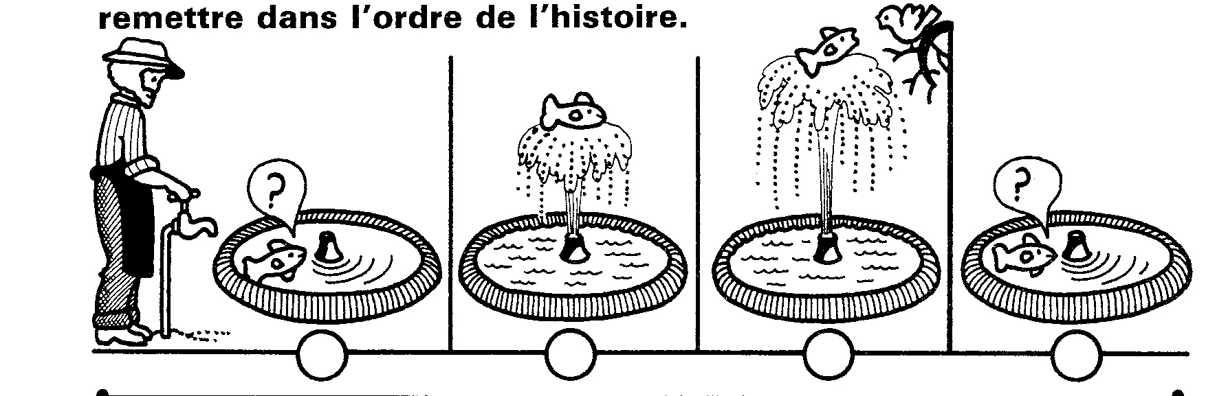

4. Ecris vrai ou faux .
L’oiseau et le poisson se sont parlé pendant :
- une année ____________
- une journée ____________
- une matinée ____________
5. Recopie la phrase de la lecture qui dit le contraire de celle-ci.
Le jardinier n’est pas étonné du tout.
Le j ________________________________________________

6. Barre ce qu’il y a en trop dans cette phrase :
C’est ainsi que pendant toute une longue journée, un poisson rouge, un oiseau bleu et un vieux jardinier parlèrent ensemble des histoires du ciel et de celles de l’eau.

7.
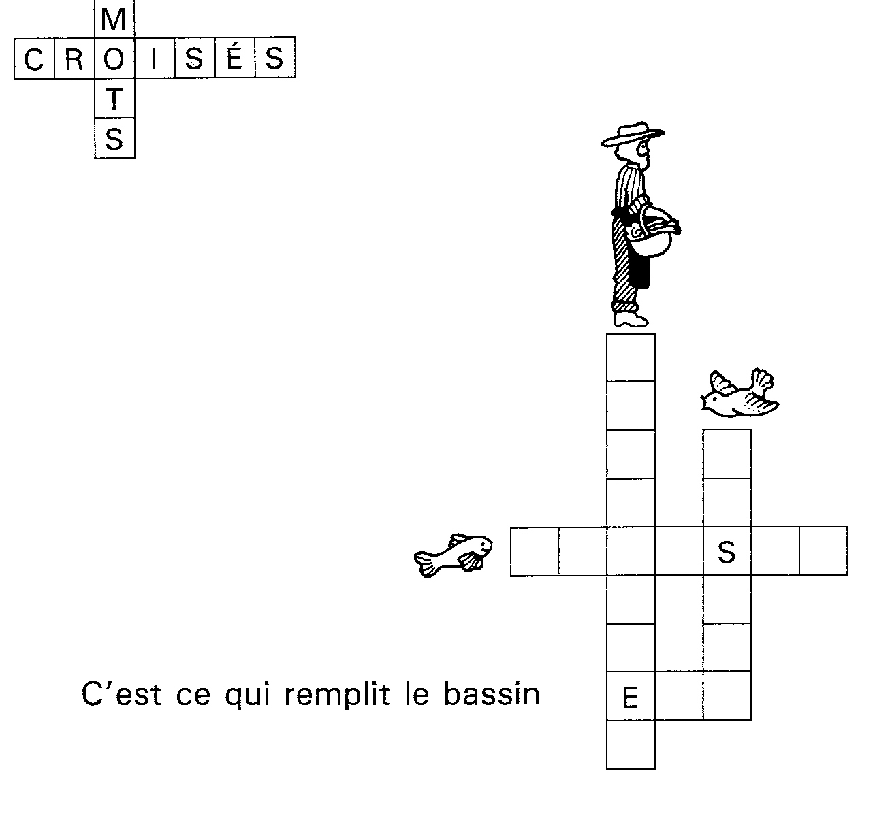

Si tu as terminé avant tes camarades, dessine, sur ta feuille, beaucoup de poissons rouges dans un bassin.

